**Київський національний університет імені Т.Г. Шевченка**

03022, м. Київ, Проспект академіка Глушкова, 4г; тел/факс (044) 526 45 67

ЗАТВЕРДЖУЮ

\_\_\_\_\_\_\_\_\_\_\_

(підпис)

(дата)

ЗВІТ

ПРО НАУКОВО-ДОСЛІДНУ ЛАБОРАТОРНУ РОБОТУ №3

ПРОГРАМУВАННЯ МІКРОКОНТРОЛЕРА

Науковий керівник НДР

кандидат фіз.-мат.наук \_\_\_\_\_\_\_\_\_\_ Р.В. Єрмоленко

(підпис)

(дата)

2020

СПИСОК АВТОРІВ

|  |  |
| --- | --- |
| Студентка 5а групи, 2 курсу  фізичного факультету  (Підпис) (дата) | Марініченко  Марія  Андріївна |
| Студентка 5а групи, 2 курсу  фізичного факультету – // – | Коршинська  Катерина |
| Студентка 5а групи, 2 курсу  фізичного факультету – // – | Березовська  Дарія  Андріївна |

**Зміст**

[1. Модель світлофора 4](#_Toc34120770)

[1.1 Теоретичні відомості 4](#_Toc34120771)

[1.2 Побудова моделі світлофору 7](#_Toc34120772)

1. Модель світлофора

1.1 Теоретичні відомості

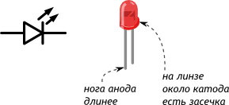Світлодіод (англ. Light Emitting Diode або просто LED) — енергоефективна, надійна, довговічна «лампочка»; вид діода, який світиться, коли через нього проходить струм від анода (+) до катода (−).

Рис. 1 Вигляд світлодіоду

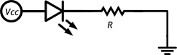Типова схема включення

Рис. 2 Типова схема включення світлодіоду

Власний опір світлодіода після насичення дуже малий і без резистора, що обмежує струм через світлодіод, він перегорить.

Як підібрати резистор

Розрахуємо який резистор *R* в наведеній схемі нам потрібно взяти, щоб отримати оптимальний результат. У нас в роботі використовувалися такий світлодіод і джерело живлення:


\begin{eqnarray*}
V_F &=& 2.3\unit{В} \\
I &=& 20\unit{мА} \\
V_{CC} &=& 5\unit{В} \\
\end{eqnarray*}


Знайдем оптимальний опір *R* і мінімально допустиму потужність резистора *PR*.

Напруга на резисторі:


$$ U_R = V_{CC} - V_F = 5\unit{В} - 2.3\unit{В} = 2.7\unit{В} $$


За законом Ома знайдемо значення опору:


$$ R = \frac{U_R}{I} = \frac{2.7\unit{В}}{0.02\unit{А}} = 135\unit{Ом} $$


Таким чином:

при опорі більшому за 135 Ом яскравість буде нижчою;

при опорі меншому за 135 Ом термін служби світлодіода буде меншим.

Знайдемо потужність, яку виділяє резистор:


$ P_R = I^2 \times R = 0.02^2\unit{А} \times 135\unit{Ом} = 0.054\unit{Вт}$


Це означає, що при потужності резистора меншій за 54 мВт резистор перегорить.

У експерименті для живлення світлодіодів на 20 мА від 5 В використовувати два резистори на 150 Ом (підключені до червоного і жовтого світлодіодів) і один на 420 Ом (до зеленого світлодіодів).

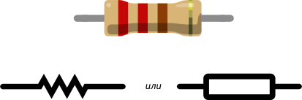Резистор —*опір* в чистому вигляді. Резистор обмежує силу струму, перетворюючи частину електроенергії в тепло.

Рис. 3 Вигляд резистора на схемах

Основні характеристики резистора – це його опір (номінал), точність і робоча потужність. Значення опору і точності, з якою він визначений, можна визначити, користуючись стандартним кольоровим кодуванням резистора.

Транзистор — напівпровідниковий елемент електронної техніки, який дозволяє керувати струмом, що протікає крізь нього, за допомогою зміни вхідної напруги або струму, поданих на базу, або інший електрод. Невелика зміна вхідних величин, може призводити до суттєво більшої зміни вихідної напруги та струму.

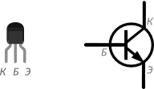Транзистори використовують для управління потужними навантаженнями за допомогою слабких сигналів з мікроконтролера.

Рис. 4 Транзистор

Нога, що виконує роль «кнопки» називається *база* (англ. base)

Поки через базу тече невеликий струм, транзистор відкритий:

великий струм може текти в *колектор* (англ. collector) і витікати з *емітера* (англ. emitter)

Основні характеристики транзистора – це його максимальна напруга на переході колектор-емітер, максимальний струм через колектор і коефіцієнт підсилення.

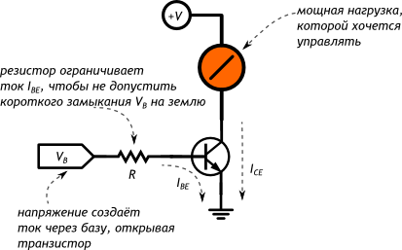Типова схема підключення

Рис. 5 Типова схема підключення транзистора

Транзистор підсилює максимально допустимий струм в *hfe* разів:

$$ I_{CE} = I_{BE} \times h_{fe} $$

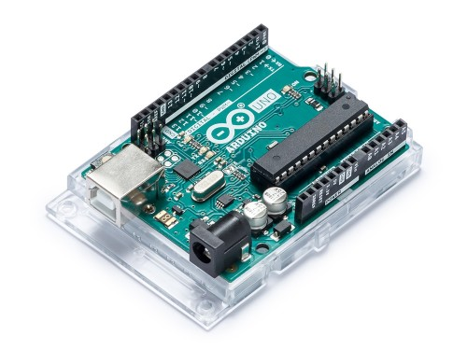**Arduino Uno** – це плата з мікроконтролерів, створена на базі ATmega328P (програмного коду). Вона має 14 цифрових пінів входу/виходу (6 з яких можуть бути використані як PWM виходи), 6 аналогових входів, керамічний резонатор частотою 16 МГц (CSTCE16M0V53-R0), USB з’єднання, гніздо живлення, ICSP регулятор і кнопку скидання. Плата містить все необхідне для забезпечення мікроконтролера; її можна легко під’єднати до комп’ютера за допомогою USB кабеля і забезпечити її живлення з використанням спеціального адаптера. Можна експериментувати з UNO, вона проста, безпечна і надійна у використанні.

Рис. 6 Плата Arduino Uno

1.2 Побудова моделі світлофору

За допомогою плати з мікроконтролером Arduino UNO та світлодіодів було сконструйовано схеми для імітації роботи світлофора. В першому досліді було використано готову схему з трьох діодів (червоний, жовтий та зелений) із вбудованими резисторами та під’єднано її до відповідних виходів плати.(Додаток 1, 3)

В наступному досліді схема буда сконструйована вручну за допомогою макетної плати. А саме три діоди (червоний, жовтий та зелений) з послідовно під’єднаними до них резисторами (номіналом 150 Ом, 150 Ом та 420 Ом відповідно) були паралельно з’єднані між собою.(Додаток 2) До кожного з діодів був під’єднаний свій вхід, на який через мікроконтролер подавалася напруга 5 Вольт. Усі діоди разом мали спільний вихід (заземлення), який з’єднувався з відповідним входом контролера GND. Керування діодами в обох експериментах здійснювалося за допомогою мікроконтролера з програмним забезпеченням. Для цього за допомогою скетча Blink була написана програма Traffic\_lights, яка містила необхідну послідовність дій для імітації роботи світлофора.(Додаток 4) Перед виконанням роботи були послідовно перевірені на справність всі канали плати, які використовувалися в роботі та всі діоди. Під час даної перевірки виявили, що зелений діод не горить. Його замінили на інший, того ж кольору.

Отже, було отримано два справно працюючих імітатора світлофора та досвід роботи з платою з мікроконтролером Arduino UNO та її програмним забезпеченням. Результати виконання даного експерименту подано в додатках.

ДОДАТОК 1

ДОДАТОК 2

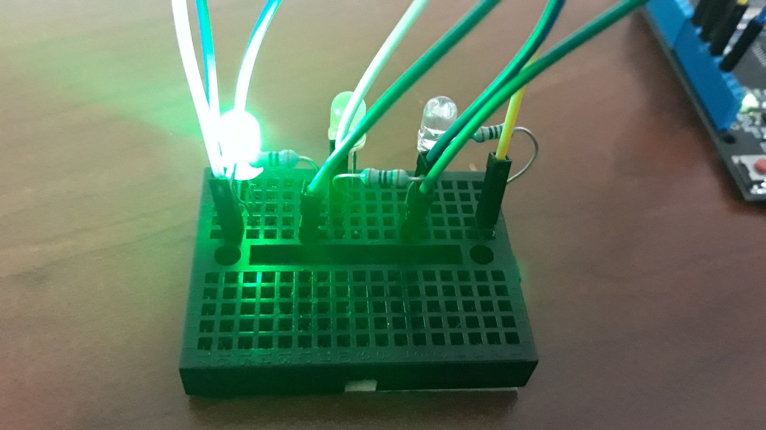

ДОДАТОК 3

ДОДАТОК 4

